淡江時報 第 1141 期
全球經濟轉型永續 劉新正：ESG已成共同目標
學習新視界
【記者蔡銪晟淡水校園報導】管科系邀請亞洲物聯網協會理事暨東捷資訊服務公司營運長劉新正，於3月13日在商管B713，分享集團企業的數位轉型案例。劉新正提出，永續企業已經是全球經濟轉型的目標，加上政府的政策法規驅動企業的低碳轉型，ESG概念也不斷在企業中被提及，成為需要共同構築實行的計畫目標。

企業為了能夠存活，數位轉型成為了各個企業爭相提倡與實行的新風氣。劉新正認為，成功的轉型企業須將「營運流程」、「價值主張」、「顧客體驗」及「數位文化」，都帶進策略中，進而提升顧客體驗價值，於既有的營運模式基礎下，嵌入數位科技文化，真正做到企業數位轉型。

目前，全球製造業的大趨勢，在工業4.0的硬體服務、工業物聯網的軟體IT革命下，引領製造服務化的變革。劉新正強調，ESG是數位企業的開端，將來還需要做整合，如同企業需要統一訊息化平台，加強業務透明化，並須緊握節能與碳足跡的管理技術，達成配合數位轉型之需求。

在臺灣，傳統產業真能做到數位轉型需面臨種種困境，像是舊設備缺乏物聯網、資深人員凋零，技藝或技術難以傳承、訂單變動快，因此需要循序試著做轉型升級，在設備上將製程參數數位化、進行產品品質的智慧監控、蒐集製造參數、發展小規模產線，簡單來說，就是廠房智慧化，建立統一的數位化管理，才能實質上做到企業的永續發展。

劉新正分享，傳統物流亦可升級，AloT功能從Ot端到Dt端，全方位的規劃有效整合促使有效管理。利用AI技術，能追蹤人車貨的物流服務，行車影像隨時監控設施，以資料報表的視覺化做分析，對行控中心而言，營運狀態將一目瞭然，對企業而言也是正向發展。
2022/04/17

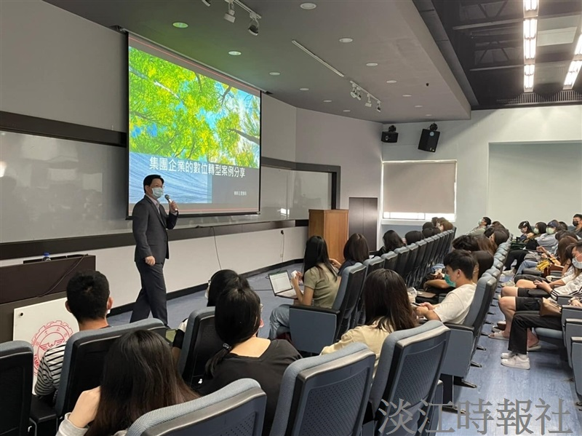
管科系邀請亞洲物聯網協會理事暨東捷資訊服務公司營運長劉新正，於3月13日在商管B713，分享集團企業的數位轉型案例。(圖/管科系提供)

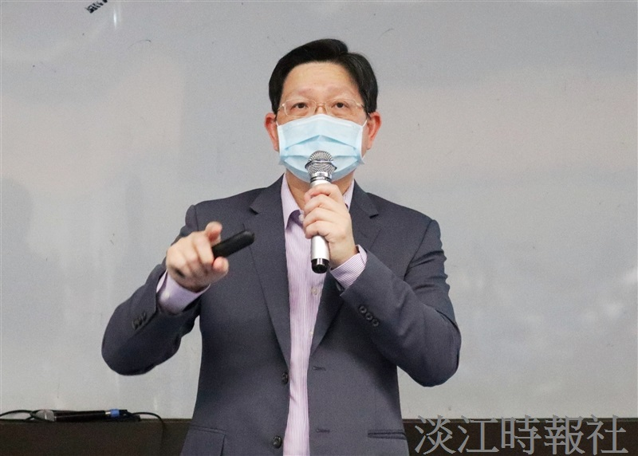
管科系邀請亞洲物聯網協會理事暨東捷資訊服務公司營運長劉新正，於3月13日在商管B713，分享集團企業的數位轉型案例。(攝影/羅婉瑄)

